Dossier technique du réseau
Inventaire du matériel et plans de raccordement
Ce dossier rassemble le matériel disponible, la topologie réseau, les adresses IP et les liaisons à réaliser. SW1 assure le routage des cinq VLAN internes. FW1 filtre leurs échanges avec le réseau amont, appelé DMZ dans ce dossier. Le switch Zyxel SW2 assure la commutation L2 entre R1, FW1 et SRV1.

1 Inventaire du matériel
Qté | Équipement | Repère ou caractéristiques
4 | PC Dell | PC01 à PC03 clients ; PC04 serveur Proxmox interne
1 | Serveur ProLiant | SRV1 — hôte Proxmox du réseau amont
1 | Routeur TP-Link | R1 — modèle à relever
1 | Pare-feu Hillstone | FW1 — modèle à relever
1 | Switch Cisco | SW1 — routage L3 requis ; modèle à vérifier
1 | Switch Zyxel | SW2 — commutation L2 sur le réseau amont
1 | Point d’accès Wi-Fi Netis | AP1 — modèle à relever
4 | Claviers | Connectique à relever
3 | Souris | Connectique à relever
3 | Écrans | Modèles et entrées vidéo à relever

Trois PC sont utilisés comme postes de travail. PC04 et SRV1 sont des hôtes Proxmox. Les autres équipements ne disposent pas de périphériques attitrés (clavier, souris, écran). Le quatrième clavier reste disponible pour la maintenance.

Câbles et alimentations
Qté | Élément | Caractéristiques relevées
9 | Câbles Ethernet | Catégorie et longueur à relever
3 | Câbles VGA | Liaisons vidéo
1 | Câble DVI | Liaison vidéo
6 | Alimentations ou cordons secteur | Mention au tableau : 10 A / 240 V ; type à vérifier
1 | Bloc d’alimentation 19,5 V | Entrée 100–240 V, 2,34 A ; sortie 19,5 V, 9,23 A
2 | Blocs d’alimentation 12 V | Entrée 100–240 V, 1 A ; sortie 12 V, 3 A

Les associations entre blocs d’alimentation et appareils restent à relever. Les repères PC01 à PC04, SRV1 et AP1 identifient le matériel. Les neuf câbles Ethernet couvrent les liaisons C01 à C09, sans câble de réserve ni raccordement WAN supplémentaire.

2 Schéma du réseau
SW2 relie les équipements du réseau amont 10.0.0.0/24. FW1 rejoint SW1 par une liaison routée dans 10.0.10.248/29. SW1 porte les passerelles des VLAN 10, 20, 30, 40 et 50. Le port 23 reste en accès VLAN 50 vers PC04.
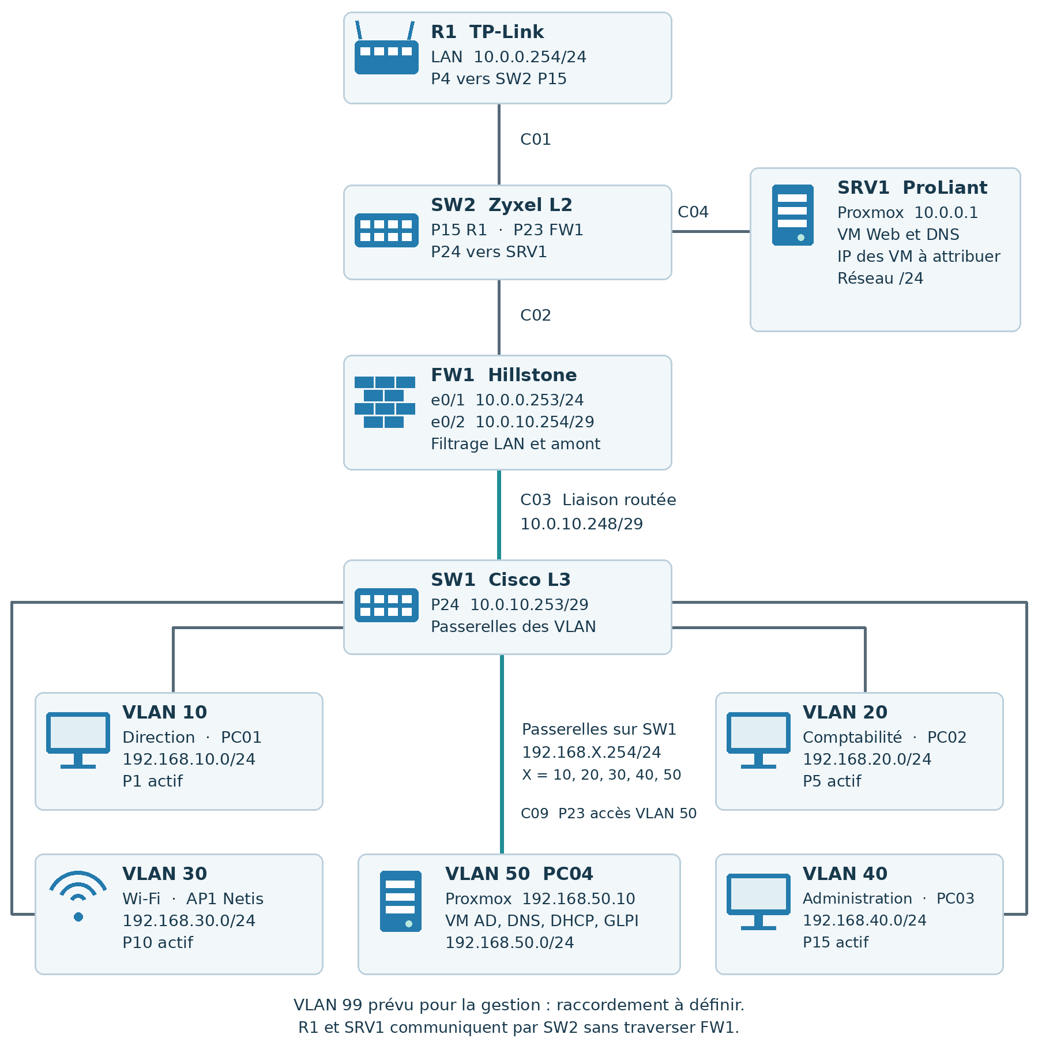
La plage 10.0.0.1 à 10.0.0.252 désigne les adresses utilisables du réseau amont ; elle ne correspond pas à une seule machine. L’adresse 10.0.0.1 est attribuée à l’hyperviseur SRV1 ; les VM utilisent des adresses distinctes.

3 Plan des réseaux et des interfaces
Les VLAN et le réseau amont utilisent un masque /24, soit 255.255.255.0. Le transit SW1–FW1 utilise un masque /29, soit 255.255.255.248. Les réseaux /24 commencent en .0 ; le réseau de transit commence en .248. Leur adresse de diffusion se termine ici par .255.

Réseaux et passerelles
Zone | Réseau et préfixe | Passerelle ou extrémités | Ports SW1
VLAN 10 Direction | 192.168.10.0/24 | SW1 : 192.168.10.254 | 1 à 4
VLAN 20 Comptabilité | 192.168.20.0/24 | SW1 : 192.168.20.254 | 5 à 9
VLAN 30 Wi-Fi | 192.168.30.0/24 | SW1 : 192.168.30.254 | 10 à 14
VLAN 40 Administration | 192.168.40.0/24 | SW1 : 192.168.40.254 | 15 à 18
VLAN 50 Serveurs | 192.168.50.0/24 | SW1 : 192.168.50.254 | 19 à 23
DMZ / réseau amont | 10.0.0.0/24 | Défaut : R1 10.0.0.254  Vers le LAN : FW1 .253 | Sans objet
Transit SW1–FW1 | 10.0.10.248/29 | SW1 : .253 ; FW1 : .254 | 24 routé
VLAN 99 Gestion prévu | 192.168.99.0/24 | À définir lors du raccordement | À définir

Interfaces des équipements
Repère | Interface ou fonction | Adresse et préfixe
R1 | Port LAN 4 vers SW2 | 10.0.0.254/24
FW1 | e0/1 vers SW2 | 10.0.0.253/24
FW1 | e0/2 vers SW1 | 10.0.10.254/29
SW1 | Port 24 routé vers FW1 | 10.0.10.253/29
SW1 | Interfaces VLAN 10, 20, 30, 40 et 50 | Passerelle .254 de chaque VLAN
SW2 | Commutation L2 ; gestion IP non utilisée | Aucune IP retenue dans le plan

Les adresses de gestion prévues sont conservées comme réservations : R1 192.168.99.10/24, FW1 192.168.99.11/24 et SW1 192.168.99.12/24. Leur présence dans le tableau ne suffit pas à les rendre joignables : aucun port ni transport du VLAN 99 n’est encore défini.
Dans les VLAN 10 à 50, les hôtes utilisent .1 à .253 et la passerelle .254. Cette convention ne s’applique pas automatiquement au VLAN 99. Transit /29 : réseau .248, hôtes .249 à .254, diffusion .255.

4 Affectation des adresses et services
Les adresses et passerelles des trois PC clients sont cohérentes et sont conservées. Les adresses de PC04 et SRV1 désignent les hôtes Proxmox représentés sur le schéma. Les services hébergés en VM doivent disposer de leurs propres adresses.
Hôte | Adresse et préfixe | Passerelle | Affectation
PC01 Dell | 192.168.10.10/24 | 192.168.10.254 | Direction
PC02 Dell | 192.168.20.10/24 | 192.168.20.254 | Comptabilité
PC03 Dell | 192.168.40.10/24 | 192.168.40.254 | Administration
PC04 Dell Proxmox | 192.168.50.10/24 | 192.168.50.254 | Hyperviseur interne
AP1 Netis | 192.168.30.2/24 | 192.168.30.254 | Gestion du point d’accès
SRV1 ProLiant Proxmox | 10.0.0.1/24 | 10.0.0.254 | Hyperviseur amont

Adresses des machines virtuelles à compléter
Services | Hébergement et réseau | Adresse à affecter
AD, DNS interne, DHCP | VM Windows sur PC04 ; VLAN 50 | IP fixe distincte de 192.168.50.10
GLPI | VM dédiée recommandée sur PC04 ; VLAN 50 | IP fixe propre si VM séparée
Web et reverse proxy | VM sur SRV1 ; 10.0.0.0/24 | IP fixe distincte de 10.0.0.1
DNS amont | VM sur SRV1 ; 10.0.0.0/24 | IP fixe propre si VM séparée

Une VM peut regrouper plusieurs services ; chaque VM distincte nécessite une IP unique. Proxmox est l’hyperviseur et n’héberge pas directement les rôles Windows. La séparation de GLPI et des rôles AD est une recommandation.

Distribution DHCP du VLAN 30
Paramètre | Valeur ou action
Plage et masque | 192.168.30.100 à 192.168.30.199 ; 255.255.255.0
Passerelle distribuée | 192.168.30.254
Serveur et relais | VM Windows du VLAN 50 ; relais sur SW1 VLAN 30 vers son IP fixe
DNS distribué | IP du DNS interne à compléter dans les options DHCP
AP1 statique hors plage | 192.168.30.2 ; aucune réservation DHCP nécessaire

Pour l’instant, seul le VLAN dédié au Wi-Fi utilise le DHCP. AP1 fonctionne en mode pont, avec son serveur DHCP désactivé. Les postes liés au domaine AD utilisent le DNS interne, y compris lorsqu’ils sont configurés en IP statique.

5 Plan de câblage Ethernet
Les repères C01 à C09 identifient les deux extrémités des neuf câbles. Les numéros physiques de ports sont conservés. Le nom exact de chaque interface dans le système ou la CLI doit être vérifié sur le matériel.
Câble | Extrémité A | Extrémité B | Usage
C01 | R1 TP-Link  Port LAN 4 | SW2 Zyxel  Port 15 | Réseau amont / DMZ  10.0.0.0/24
C02 | SW2 Zyxel  Port 23 | FW1 Hillstone  e0/1 | Réseau amont / DMZ  10.0.0.0/24
C03 | FW1 Hillstone  e0/2 | SW1 Cisco  Port 24 | Liaison routée  10.0.10.248/29
C04 | SW2 Zyxel  Port 24 | SRV1 ProLiant Proxmox  Carte Ethernet reliée | Hyperviseur et VM amont  10.0.0.0/24
C05 | SW1 Cisco  Port 1 | PC01 Dell  Interface Ethernet | Accès VLAN 10  Direction
C06 | SW1 Cisco  Port 5 | PC02 Dell  Interface Ethernet | Accès VLAN 20  Comptabilité
C07 | SW1 Cisco  Port 15 | PC03 Dell  Interface Ethernet | Accès VLAN 40  Administration
C08 | SW1 Cisco  Port 10 | AP1 Netis  Port LAN | Accès VLAN 30  Wi-Fi
C09 | SW1 Cisco  Port 23 | PC04 Dell Proxmox  Carte Ethernet reliée | Accès VLAN 50  Serveurs

Raccordement des hyperviseurs
Le port 23 de SW1 est en accès VLAN 50. PC04 et ses VM communiquent sur ce VLAN sans étiquette 802.1Q sur le câble C09. Le pont réseau Proxmox relie leurs interfaces virtuelles à la carte physique. Aucun trunk n’est nécessaire tant que ce lien ne transporte qu’un VLAN.
Sur SRV1, le lien C04 et les interfaces virtuelles utilisent également un réseau non étiqueté : 10.0.0.0/24. Chaque VM dispose de sa propre configuration IP ; les routes de l’hyperviseur ne sont pas automatiquement appliquées aux VM.
Le libellé « Ethernet 0 » est remplacé par « carte Ethernet reliée » : le nom système exact n’est pas établi. Les ports de SW2 sont 15 vers R1, 23 vers FW1 et 24 vers SRV1.

6 Répartition des ports et besoins matériels

Ports du switch Cisco SW1
Ports | Mode | VLAN | Affectation
1 à 4 | Accès | 10 | 1 : PC01 ; 2 à 4 libres
5 à 9 | Accès | 20 | 5 : PC02 ; 6 à 9 libres
10 à 14 | Accès | 30 | 10 : AP1 ; 11 à 14 libres
15 à 18 | Accès | 40 | 15 : PC03 ; 16 à 18 libres
19 à 23 | Accès | 50 | 23 : PC04 ; 19 à 22 libres
24 | Routé L3 | Sans objet | FW1 e0/2 ; SW1 10.0.10.253/29

Ports du switch Zyxel SW2
Port | Correspondant | Réseau et rôle
15 | R1 port LAN 4 | 10.0.0.0/24 ; commutation L2 non étiquetée
23 | FW1 e0/1 | 10.0.0.0/24 ; commutation L2 non étiquetée
24 | SRV1 ProLiant Proxmox | 10.0.0.0/24 ; commutation L2 non étiquetée

Un switch L2 peut être administrable. Si SW2 est non administrable, aucun paramétrage logiciel n’est nécessaire. S’il est administrable, les ports 15, 23 et 24 doivent être membres non étiquetés du même VLAN, avec le même PVID. Aucune adresse de gestion n’est retenue ici pour SW2.

Gestion des équipements
Le VLAN 99 reste un réseau prévu : son raccordement, sa passerelle et les capacités des appareils à l’utiliser sont à définir. Son ajout pourra nécessiter une interface dédiée, un trunk compatible ou une modification de ports. Il n’est pas transporté par le seul lien routé C03.
Pour la mise en service, une possibilité est d’administrer depuis PC03 les adresses déjà routées : SW1 192.168.40.254, FW1 10.0.10.254 et R1 10.0.0.254. Cette option suppose les routes et autorisations d’administration appropriées ; les accès doivent être limités à PC03.

Bilan matériel
Les neuf câbles couvrent exactement le plan C01 à C09. Un raccordement WAN supplémentaire de R1 exige un câble de plus. Les trois écrans et trois souris correspondent aux trois postes clients ; un clavier reste disponible pour la maintenance.
Les modèles, les capacités de routage du Cisco, les noms d’interfaces, les longueurs de câbles et les associations d’alimentation restent à relever. La mention 10 A / 240 V ne permet pas à elle seule d’affecter une alimentation à un appareil.

7 Routage et filtrage

Routes nécessaires au plan actuel
Équipement | Destination | Prochain saut
SW1 | Route par défaut 0.0.0.0/0 | 10.0.10.254
FW1 | 192.168.10.0/24 et 192.168.20.0/24 | 10.0.10.253
FW1 | 192.168.30.0/24 et 192.168.40.0/24 | 10.0.10.253
FW1 | 192.168.50.0/24 | 10.0.10.253
FW1 | Route par défaut 0.0.0.0/0 | 10.0.0.254
R1 | Les cinq VLAN internes et 10.0.10.248/29 | 10.0.0.253
SRV1 et chaque VM amont | Les cinq VLAN internes | 10.0.0.253
SRV1 et chaque VM amont | Route par défaut 0.0.0.0/0 | 10.0.0.254

Les cinq VLAN internes désignent les réseaux 192.168.10.0/24, 192.168.20.0/24, 192.168.30.0/24, 192.168.40.0/24 et 192.168.50.0/24. Les routes du VLAN 99 seront ajoutées après définition de son raccordement.
Le retour depuis la DMZ vers les VLAN nécessite des routes de retour et des règles de filtrage adaptées. Il ne nécessite pas obligatoirement de NAT. Les routes spécifiques sur SRV1 et chaque VM amont envoient directement le retour vers FW1, tandis que la passerelle par défaut R1 est conservée pour les autres destinations.
L’accès Internet constitue un cas distinct : un SNAT sur FW1 peut être nécessaire si R1 ne traduit pas les réseaux internes routés. Le WAN et les capacités NAT du TP-Link sont à préciser. Les échanges LAN–DMZ peuvent conserver leurs adresses sources.

Position du filtrage
Flux | Contrôle à prévoir
Entre VLAN internes | ACL de SW1 et pare-feu des serveurs ; le trafic ne traverse pas FW1
LAN vers DMZ | Politiques de FW1 ; autoriser seulement les services nécessaires
R1 vers SRV1 ou ses VM | Filtrage de R1 et pare-feu locaux ; aucun passage par FW1
Administration | Accès restreints depuis PC03 ; protection des interfaces SSH et HTTPS

La séparation en VLAN ne suffit pas à interdire les communications lorsque SW1 les route. Les échanges entre machines d’un même VLAN ne traversent pas les ACL des interfaces routées. Une politique IPv6 est également nécessaire si IPv6 est activé et routé.

8 Avis sur les choix techniques
L’architecture constitue une base cohérente pour un laboratoire : les services internes et amont sont séparés, les adresses sont lisibles et SW1 dispose d’un rôle de routage clair. Sa mise en service demande encore de préciser les VM, le réseau de gestion et les flux autorisés.

Routage sur SW1
Ce choix est pertinent pour apprendre le routage par interfaces VLAN et conserver les échanges internes sur le switch. Il exige un modèle Cisco réellement capable de routage L3. Le lien vers FW1 est routé ; si les ports physiques routés ne sont pas pris en charge mais que le routage par SVI l’est, un VLAN de transit dédié peut remplir ce rôle.
La conséquence est que FW1 ne filtre pas les échanges entre VLAN. Pour un filtrage simple, des ACL sur SW1 peuvent convenir. Si un filtrage à états centralisé est recherché pour tous les VLAN, porter leurs passerelles sur le Hillstone serait une autre architecture à étudier, sous réserve de ses capacités et débits.

DMZ et exposition des serveurs
La DMZ actuelle se trouve entre R1 et FW1. Cette disposition peut fonctionner si R1 assure correctement le filtrage externe. Toutefois, les accès de R1 à SRV1 contournent FW1. Pour que le Hillstone contrôle aussi l’exposition des serveurs, une évolution consiste à raccorder la DMZ à une interface distincte de FW1, sur un réseau séparé du transit vers R1.

Proxmox et services
PC04 utilisé comme serveur est un choix acceptable pour un laboratoire si sa RAM, son stockage et la virtualisation matérielle suffisent. Séparer GLPI du contrôleur de domaine dans une VM dédiée facilite leur maintenance. L’administration des hyperviseurs doit être restreinte, surtout sur SRV1 qui partage le réseau des services amont.

Gestion et réseau sans fil
Le VLAN 99 est une bonne intention, mais son chemin réel reste à concevoir. AP1 partage actuellement le VLAN 30 avec ses clients : ceux-ci peuvent atteindre directement son interface de gestion. Une ACL L3 de SW1 ne filtre pas ce trafic local ; utiliser les restrictions de Netis ou un VLAN de gestion distinct si le matériel le permet.

Dimensionnement et disponibilité
Les réseaux /24 sont larges pour trois postes, mais simples et adaptés à un exercice. Le /29 de transit est valide : six adresses utilisables, dont deux employées. Les équipements et liens uniques sont des points de panne ; deux hôtes Proxmox ne fournissent pas automatiquement de haute disponibilité. Prévoir des sauvegardes distinctes et tester la restauration.

Références techniques
Routage L3 : Cisco Networking Academy, Cisco Press, « Inter-VLAN Routing using Layer 3 Switches ». DHCP : Microsoft Learn, « Install and configure DHCP Server ».
Cisco Press — routage L3
Microsoft Learn — DHCP

